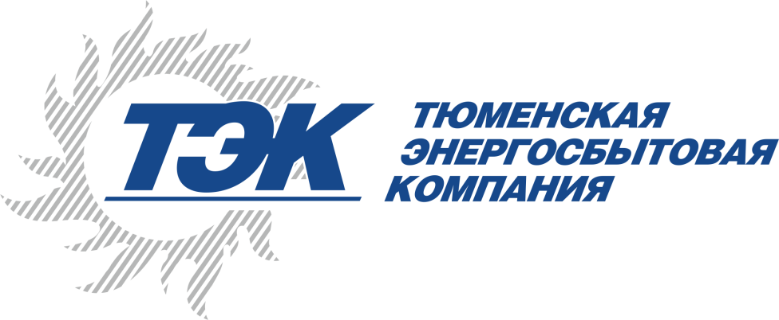

Отдел по связям с общественностью и работе со СМИ
Тел.: (3462) 77-77-77 (доб. 16-838), 8 912 515-77-66

www.tmesk.ru

31.10.2018 г.

Пресс-релиз

Потребители электроэнергии в ЯНАО будут получать обновленные платежные документы от АО «ТЭК»
Клиенты Тюменской энергосбытовой компании на нескольких территориях Ямало-Ненецкого автономного округа будут оплачивать электроэнергию по новым платежным документам. Так, с октября 2018 года изменится внешний вид квитанций-извещений на территории городов Губкинский, Тарко-Сале, села Халясавэй, деревни Харампур, поселков Пурпе, Пуровск, Ханымей, Уренгой, а с декабря 2018 года новые платежные документы начнут получать жители городов Муравленко, Ноябрьск, Надым, Новый Уренгой, поселков Ягельный, Приозерный, Лонгъюган, Правохеттинский, Пангоды, Заполярный, Лимбяяха, Коротчаево.
Нумерация лицевых счетов, реквизиты и вся контактная информация в квитанциях при этом останутся прежними.
Изменения связаны с переходом компании на модернизированную информационную систему, которая позволяет энергетикам в дальнейшем развивать программное обеспечение и предоставлять населению неизменно высококачественные услуги по расчетам за электрическую энергию. Помимо них, новые документы также включают в себя информацию, из чего складываются эти платежи, в том числе показания приборов учета и дату их передачи. Также в квитанции-извещении приведены сведения о сервисах Тюменской энергосбытовой компании, воспользовавшись которыми, можно произвести передачу показаний счетчиков и оплату электроэнергии с максимальным комфортом и минимальной тратой времени. В первую очередь это онлайн-услуги, представленные на официальном сайте поставщика энергоресурса www.tmesk.ru.
Новые платежные документы будут доступны для потребителей электроэнергии не только в бумажном варианте: АО «Тюменская энергосбытовая компания» рекомендует своим клиентам сделать выбор в пользу электронного аналога квитанции-извещения. Он имеет множество преимуществ — таких, как оперативность, надежность и экологичность. Так, рассылка электронных платежных документов производится непосредственно в день начисления платежа. Файл отправляется на зарегистрированный электронный почтовый ящик, доступ к нему имеет только владелец электронной почты, причем независимо от своего местонахождения. В сочетании с другими интернет-сервисами Тюменской энергосбытовой компании онлайн-квитанция дает потребителю возможность максимально оперативно оплатить электроэнергию и тем самым избежать начисления пени за просрочку платежа. Немаловажно и то, что при рассылке электронных платежных документов отпадает необходимость в использовании бумаги и краски для печати. Отказаться от бумажного варианта квитанции и перейти на ее электронную версию можно в «Личном кабинете клиента» на сайте АО «ТЭК» либо при обращении в клиентский офис компании.

